**Life cycle App AND Life ViewContrller**

1. **Life cycle App**

Vòng đời của một ứng dụng iOS là chuỗi các trạng thái mà ứng dụng trải qua từ lúc khởi động đến khi tắt. Hiểu rõ vòng đời của ứng dụng rất quan trọng để quản lý tài nguyên, thực hiện các hành động phù hợp vào các thời điểm khác nhau và đảm bảo ứng dụng hoạt động mượt mà. Dưới đây là các trạng thái chính của vòng đời ứng dụng iOS và các phương thức tương ứng trong AppDelegate để quản lý chúng.

**Trạng thái của Ứng dụng**

**1. Not Running**

* Trạng thái này là khi ứng dụng chưa được khởi động hoặc đã bị hệ điều hành tắt hoàn toàn. Không có mã nào chạy trong trạng thái này, vì vậy không có ví dụ mã trực tiếp.

**2. Inactive**

* Ứng dụng có thể chuyển sang trạng thái Inactive khi có một cuộc gọi đến hoặc khi người dùng mở Notification Center hay Control Center.

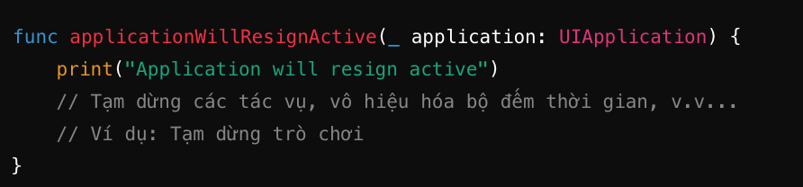

**3. Active**

* Khi ứng dụng trở lại trạng thái Active từ trạng thái Inactive hoặc Background, bạn có thể khởi động lại các tác vụ bị tạm dừng hoặc chưa hoàn thành.

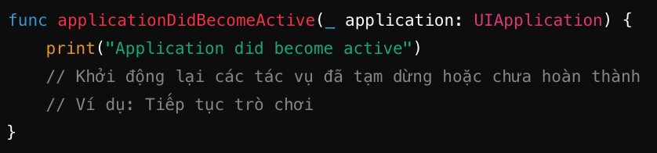

**4. Background**

* Ứng dụng chuyển sang trạng thái Background khi người dùng nhấn nút Home hoặc mở ứng dụng khác.

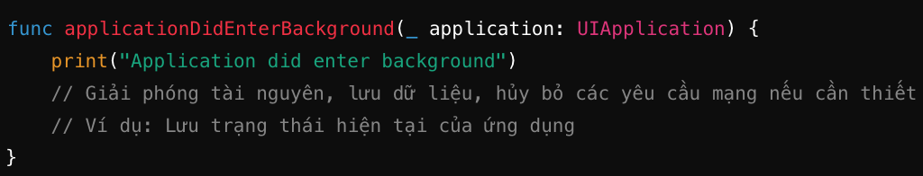

**5. Suspended**

* Ứng dụng chuyển sang trạng thái Suspended từ trạng thái Background sau một thời gian ngắn nếu không có công việc cần thực hiện. Trạng thái này không thể can thiệp trực tiếp, nhưng cần chuẩn bị cho nó trong applicationDidEnterBackground(_:).

**6. Foreground (chuyển từ Background sang Active)**

* Khi ứng dụng chuyển từ Background sang Active, bạn cần chuẩn bị lại các tài nguyên và trạng thái.

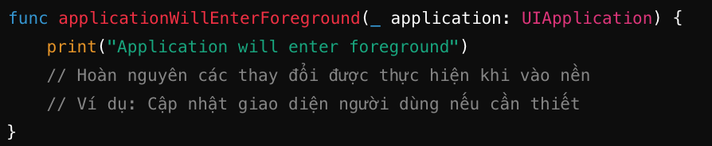

**7. Termination**

* Ứng dụng có thể bị tắt bởi hệ điều hành khi người dùng tắt ứng dụng hoặc hệ thống cần giải phóng bộ nhớ. Bạn nên lưu dữ liệu và giải phóng tài nguyên trong phương thức này.

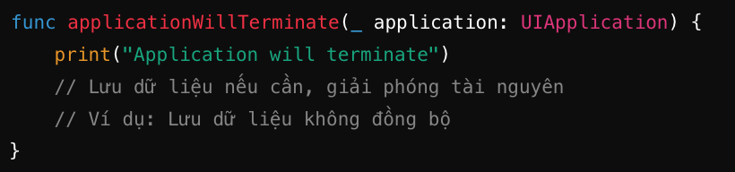

**Lưu Ý**

* **Lưu dữ liệu kịp thời**: Khi ứng dụng vào nền hoặc sắp bị tắt, đảm bảo lưu dữ liệu kịp thời để tránh mất dữ liệu.
* **Giải phóng tài nguyên**: Khi ứng dụng vào nền, giải phóng tài nguyên không cần thiết để tiết kiệm bộ nhớ và tài nguyên hệ thống.
* **Tái khởi động các tác vụ cần thiết**: Khi ứng dụng trở lại trạng thái hoạt động, tái khởi động các tác vụ bị tạm dừng để đảm bảo trải nghiệm người dùng không bị gián đoạn.

1. **Life cycle ViewController**